МУНИЦИПАЛЬНОЕ АВТОНОМНОЕ УЧРЕЖДЕНИЕ ДОПОЛНИТЕЛЬНОГО ОБРАЗОВАНИЯ МУНИЦИПАЛЬНОГО ОБРАЗОВАНИЯ ДИНСКОЙ РАЙОН
«ЦЕНТР ТВОРЧЕСТВА СТ. НОВОТИТАРОВСКОЙ»

Конспект открытого занятия
по изобразительному искусству

Тема: «Цветы весны. Сирень»
Объединение «Изодеятельность»

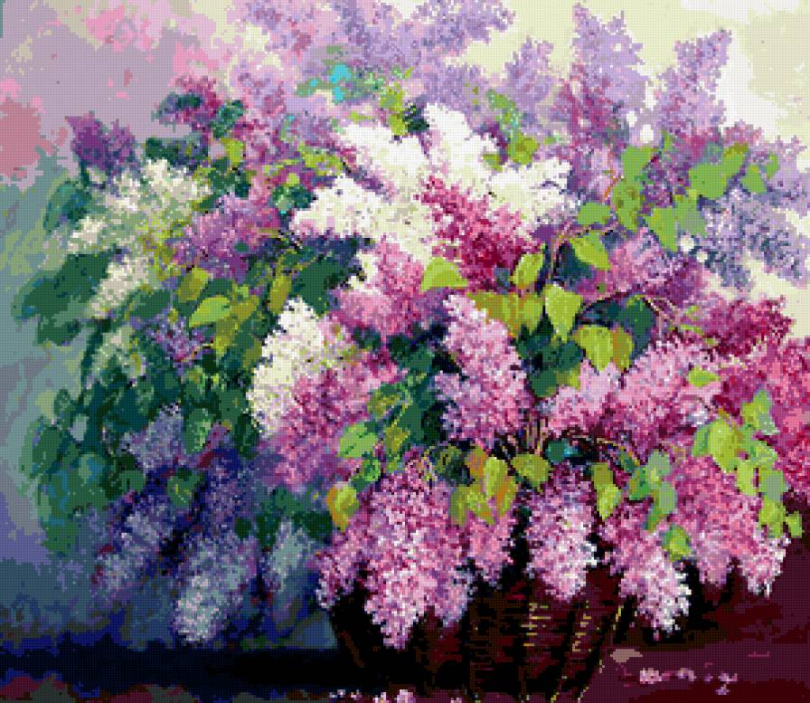

педагог дополнительного образования
высшей категории
Н.М. Пешхоева
объединения «Изодеятельность»

ст. Новотитаровская 2018

Конспект открытого занятия по изобразительному искусству.
Тема: «Сирень».

Цель занятия: создать образ цветущей ветки сирени.
Задачи:
- Формирование умения чувствовать и определять красоту линий, формы, цветовых оттенков в действительности и в изображении.
- Анализ изображаемых предметов, выделение при этом особенностей формы, особенностей цвета.
- Закрепление умения использования технику рисования гуашью, а так же закрепление техники «тычка» для рисования сирени.
- Воспитание бережного отношения к природе, экологического мышления и поведения.
Оборудование занятия:
- для педагога – презентация к занятию; демонстрационный лист для рисования, гуашь, кисточка, губка.
- для учащихся – бумага для рисования ф. А3; кисточка, гуашь, губка.

План занятия.
I. Организационный момент.
II. Беседа по теме занятия.
Ш. Практическая часть.
IV. Итог занятия.
Ход занятия.

- Организационный момент.
Проверка готовности к занятию.

Педагог: Тема занятия: «Цветы весны. Сирень».

Слайд 2.
Весна, как начала новой жизни. Пробуждение природы. Первые цветущие растения вдохновляют на создание чего - то нового.
Весной расцветает сирень.
Слайд 3.
Сирень - Это довольно высокие кустарники (от 2 до 10 метров), цветущие в мае или начале июня. Соцветие представляет собой метелку с мелкими обоеполыми цветками (не более 10 мм). Окрас может быть разнообразным: от белоснежного до темно-фиолетового оттенка. Цветок имеет две тычинки. Запах сирени приятный и довольно сильный.
Слайд 4,5
История. Сирень популярна и любима практически во всем мире. В естественных условиях она распространена в Европе и в Азии (в основном в Китае).
Слайд 6.
- Сирень - это «райское дерево» красотой и ароматом издавна покоряло поэтов. Немало легенд и сказаний связано с ней. Например, латинское название растения - Syringa (Сиринга) происходит от имени нимфы, которая, согласно древней легенде, превратилась в прекрасный куст сирени.
Существует скандинавская легенда о происхождении сирени. Скандинавы уверены, что сирень создали солнце и радуга. Богиня весны разбудила Солнце и его верную спутницу Ирис (радугу), смешала лучи солнца с пестрыми лучами радуги, начала щедро сыпать их на свежие борозды, на луга, ветви деревьев – и всюду появлялись цветы, а земля ликовала от этой благодати. Так они дошли до Скандинавии, но у радуги осталась только лиловая краска. Вскоре здесь оказалось столько сирени, что Солнце решило смешать краски на палитре Радуги и начало сеять белые лучи, так к лиловой сирени присоединилась белая сирень.
А если верить древнегреческой легенде, то молодой Пан - бог лесов и лугов, повстречал однажды прекрасную речную нимфу Сирингу - нежную вестницу утренней зари и так залюбовался ее нежной грацией и красотой, что забыл о своих забавах.
Слайд 6.
Девушки использовали сирень для гаданий: считалось, что если найдешь пятилепестковый цветок, значит, будешь счастливой

Слайд 7
– О том, как прекрасна и разнообразна наша природа, написаны стихи, рассказы, повести, созданы музыкальные произведения, художественные картины.
- Давайте послушаем небольшое стихотворение

Слайд 8.
Образ сирени необычно красиво звучал во многих музыкальных произведениях русских композиторов.

Слайд 9,10,11,12.
Сирень запечатлена на многих картинах Врубеля, Поленова, Максимова и других русских художников. Давайте рассмотрим произведения В. Нечаева , П. Кончаловского, Э. Панова.

Практическая часть.

Слайд 13,14,15.
- Ребята, сегодня мы с вами будем учиться рисовать веточку сирени. А для этого давайте рассмотрим этапы выполнения рисунка.
Рассмотрим с детьми ветку сирени: строение, оттенки цвета, форму листьев и т.д.
Выполняем набросок кисти сирени.
Тонируем лист с помощью губки ли кистью.
Слайд 16, 17, 18.
- Набираем на кисть краску коричневого цвета и по диагонали наносим рисунок ветвей сирени.
- Кисть промываем, набираем зелёную краску для рисования веточек, на которых растут листья.
- На палитре разводим гуашь.
Нам понадобится:
- три оттенка фиолетового цвета (тёмный, средней насыщенности, светлый) .
- три оттенка розового цвета (тёмный, средней насыщенности, светлый).
Практически показываем, как мы получили эти оттенки цвета, смешивая основной цвет гуаши с белилами (гуашью белого цвета). Тёмный оттенок – цвет гуаши. Чтобы получить средний оттенок – добавляем немного белой гуаши. Для более светлого оттенка добавляем в основной цвет, побольше белил.
- Рисовать цветы сирени будем, используя технику рисования «тычок».
- Начинаем «заполнять» веточки сирени «цветочками», используя гуашь средней насыщенности.

- Продолжаем рисование кистей сирени гуашью тёмного оттенка. Необходимо объяснить детям, что тёмный цвет будет присутствовать в рисунке сирени в основном снизу ветки, т.к. нижняя часть любого предмета освещается меньше и имеет более насыщенный, тёмный цвет.
- Светлым оттенком гуаши оттеняем ветку сирени сверху.
- Приступаем к рисованию листьев. При рассматривании ветки сирени, мы отметили, что форма листьев – сердцевидная. Заполняем листьями веточки зелёного цвета.
- Раскрашиваем гуашью , используя сначала светлый цвет зелёной краски, размывая её водой. Не дожидаясь высыхания, наносим зелёный цвет более тёмных тонов, оставляя середину светлой
- Чёрной или тёмно-зелёной краской прорисовываем прожилки на листьях.

Педагог показывает, как выполнять работу только на одной веточке, дальше ребята работают самостоятельно.
Самостоятельная работа учащихся.
Задание: самостоятельно дорисовать остальные веточки сирени, используя при этом все нужные оттенки.
Итоги занятия.
Опрос.
– С помощью, каких выразительных средств мы изображали красоту веточки сирени?
(Пятно, линия, цвет, оттенок)
- Какие цвета использовали для выполнения сирени?
(синий, фиолетовый, рубиновый, голубой, белила).
- К каким тонам относятся эти цвета?
(к холодным).
Рефлексия.
При подведении итогов организовать выставку детских работ. Дать возможность каждому ребенку выступить в роли эксперта. Что больше всего нравиться в своей работе, что получилось, а что нет.

